198095, Российская Федерация, г. Санкт-Петербург, ул. Маршала Говорова, д. 35, Лит. А., офис 318

р/с 40702810115000005052 филиал ОПЕРУ ОАО Банк ВТБ в Санкт-Петербургег. Санкт-Петербург

**ООО «ТД«Арматех»**

ИНН 7817307112

КПП 781701001

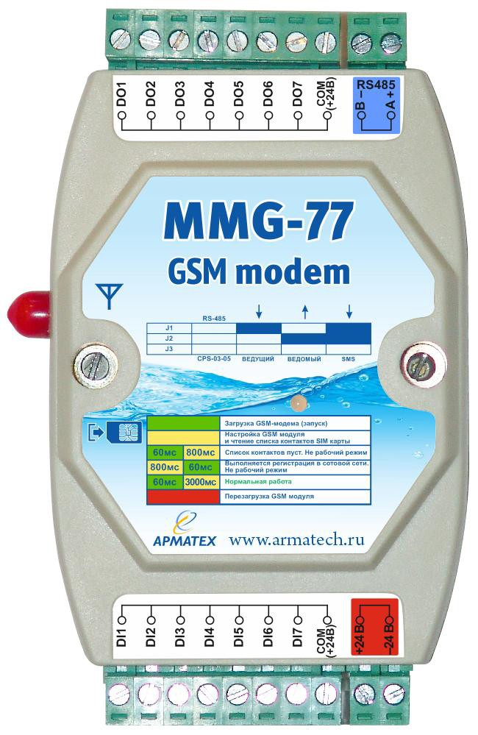

**Руководство по эксплуатации**

**Код продукции: 403510**

GSM Модем MMG-77

**ООО «ТД «Арматех»**

**г.Санкт-Петербург**

**(812) 740-75-02 (многоканальный)** [info@armatech.ru](mailto:info@armatech.ru) [http://www.armatech.ru](http://www.armatech.ru/)

Страница 1 из 16

Настоящее руководство по эксплуатации

является документом,

удостоверяющим

основные параметры

77 (в дальнейшем

гарантированные

предприятием-изготовителем

и технические характеристики GSM Модема MMG-

модем).

Руководство по

эксплуатации предназначено для ознакомления с

принципом работы модема и содержит

правильной и безопасной эксплуатации, транспортирования и хранения модема.

сведения необходимые для

технического

обслуживания,

Страница 2 из 16

1 ОПИСАНИЕ И РАБОТА

1.1 Назначение изделия

1.1.1

Модем

предназначен

для передачи

данных

между

удаленными объектами посредством GSM связи, а так

построения системы диспетчеризации путем передачи на мобильные телефоны оперативного персонала удаленном объекте.

же для простого

SMS-сообщений о событиях на

1.1.2

Модем имеет пластиковый корпус, с возможностью крепления

на DIN-рейку. Гнездо присоединения антенны типа - SMA. Винтовые

разъемные клеммы. На лицевой панели находится индикатор.

1.1.3

Модем имеет интерфейс RS-485 гальванически развязанный

от

остальных цепей;

дискретные

входы

и дискретные

выходы

гальванически

связанные

со

входом

питания

и

развязанные

от

остальных цепей модема.

1.2 Технические характеристики

Основные технические характеристики

модема

приведены

в

таблице 1.

Таблица 1. Технические характеристики

Страница 3 из 16

Параметры

Значение

Напряжение питания постоянного тока, В

от 12 до 30

Потребляемая мощность, ВА, не более

5

Количество и тип дискретных входов

7, сухой контакт

Количество и тип дискретных выходов

7, открытый коллектор

Ток дискретного входа, А, не более

0,01

Максимальный ток дискретного выхода, А

0,5

Рабочий частотный диапазон

GSM 850, EGSM 900, DCS 1800, PCS 1900

Выходная мощности передатчика, Вт

2 для GSM 850, EGSM 900

1 для DCS 1800, PCS 1900

Поддерживаемые SIM-карты

1,8В и 3В, размером 25х15мм

GPRS соединение

multi-slot class 12 (1-12)

Передача данных

GPRS 85.6 kbps

Coding scheme: CS-1, CS-2, CS-3 and CS-4 PAP protocol for PPP connect

Integrate the TCP/IP protocol Support PBCCH

USSD, SMS

1.3 Комплект поставки

Комплект поставки модема включает:

−

−

−

−

−

−

модем, шт

крепление на DIN-рейку SANHE 23-60, шт антенна, шт

клемма винтовая 2EDGK-5.0-02P, шт клемма винтовая 2EDGK-5.0-08P, шт руководство по эксплуатации, экз

-1;

-1;

-1;

-2;

-2;

-1.

1.4 Устройство и принцип работы

1.4.1

Модем состоит из корпуса и размещенной в нем платы. На

плате имеются перемычки J1-J3. На передней панели корпуса имеется

трехцветный индикатор. Сбоку на корпусе находится антенный разъем, разъемы для подключения винтовых клемм, прорезь для установки SIM- карты. Внешний вид модема с присоединенными клеммами представлен на рисунке 1.

Страница 4 из 16

Параметры интерфейса RS-485

скорость 9600 бит/с, 8 бит данных, без контроля четности, 1 стоп бит

Диапазон рабочих температур, °С

от -40 до +50

Степень защиты от влаги и пыли

IP20

Средний срок службы, лет, не менее

8

Габаритные размеры с клеммами

с креплением на DIN-рейку

103х80х26

121х80х26

103х80х43

Масса г, не более

130 г

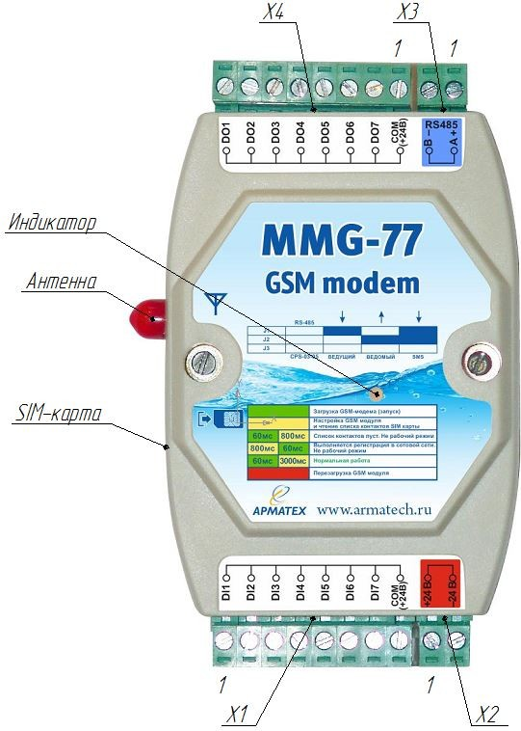

Рисунок 1. Внешний вид модема

Модем может работать в одном из четырех режимов. Режим

1.4.2

работы выбирается при помощи перемычек J1, J2 (перемычка J3 не

используется). Выбор режима работы производится согласно таблице 2.

Таблица 2. Режимы работы

Страница 5 из 16

Номер режима

Режим

Положение перемычек

1

Модем передачи данных

2

Ведущий модем “удлинитель”

3

Ведомый модем “удлинитель”

4

Отправка SMS на телефон

**1.4.3**

Режим 1 — Режим модема. Предназначен для обеспечения

передачи данных. В частности используется для связи контроллера

CPS-03-05. Управление работой модема осуществляется с помощью АТ-

команд. В данном режиме, установленный внутри GSM-модуль SIM800C

доступен по

интерфейсу RS-485. Параметры связи интерфейса RS-485

указаны

в

таблице

1.

Передача

данных может

осуществляться

различными

способами — SMS, CSD, GPRS с поддержкой

TCP/IP.

Полная информация по управлению модулем SIM800C представлена в

документе «SIM800 Series AT Command Manual» на официальном сайте

производителя

*Shanghai*

*SIMCom*

*Wireless*

*Solutions*

*Ltd:*

<http://simcomm2m.com/russian/>

**ВНИМАНИЕ: В этом режиме не следует изменять параметры связи**

**командой**

**AT+IPR**

**поскольку**

**это**

**может**

**привести**

**к**

**неработоспособности модема.**

1.4.4

Режимы 2 и 3 предназначены для построения «удлинителя» 7

дискретных линий. Возможно построение

системы включающей один

модемов. Ведущий модем

ведущий модем и от 1

опрашивает дискретные

до 5 ведомых

входы

и

при

изменении

их

состояния

модемы.

отправляет

информацию

посредством

SMS

на

ведомые

Ведомые модемы принимают SMS и выдают полученную информацию

на свои выходы. Примеры построения «удлинителя»:

-

ко входам ведущего модема (режим 2) подключены тумблеры

управления включением насосов. К выходам ведомого модема (режим

3), через промежуточное реле на 24В, подключены пускатели насосов. В результате, включая тумблер, оператор включает насос на удаленном объекте.

-

ко входам ведущего модема подключены сигналы аварий насосной

станции. К выходам ведомых модемов подключены индикаторные лампы

аварийного табло и звуковой оповещатель на 24В. Имеется два ведомых модема. Один в операторной, второй у дежурного. В результате сигналы

аварии

на удаленной

насосной станции

передаются

оператору

и

дежурному.

1.4.5

Режим 4 обеспечивает оповещение о событиях на дискретных

входах модема посредством отправки SMS сообщений на мобильные

телефоны. Может быть задано от

1 до 5 номеров получателей

сообщений. Текст сообщений определен при изготовлении модема и

представлен в таблице 3.

1.4.6

Интерфейс

RS-485

содержит

постоянно

подключенные

поляризующие и

терминирующий резисторы. Электрическая схема

построения дискретных входов, дискретных выходов и интерфейса RS-

485 приводится на рисунке А.1.

1.4.7

Назначение

контактов

присоединительных

разъемов

представлено в таблице А.1.

Таблица 3. Текст SMS сообщение для режима 4.

Страница 6 из 16

1.5 Средства измерения, инструменты и принадлежности

Для выполнения работ по техническому обслуживанию и

текущему

ремонту

модема

используются

серийно

выпускаемые

средства изменения, инструменты и принадлежности.

1.6 Маркировка

На корпусе модема

информацией о наименовании производителя в сети Интернет,

имеются соответствующие таблички с

изделия, производителе, адрес сайта обозначение соединительных разъемов

и их цепей, с указанием величины и полярности питающего напряжения,

рисунок

ориентации SIM-карты

и схему

расшифровки

состояния

индикации.

1.7 Упаковка

1.7.1

Модемы

упаковываются

в

потребительскую

тару

предприятия-изготовителя.

1.7.2

В каждую упаковку, согласно комплекту поставки, совместно с

модемом вкладываются комплектующие и руководство по эксплуатации,

упаковочный лист, содержащий сведения о наименовании, обозначении,

количестве

поставляемых

изделий,

штамп

ОТК,

подпись

лица,

ответственного за упаковку, дату упаковывания.

1.7.3

При поставке модема в составе другого изделия упаковка

производится по документации на такое изделие.

2 ИСПОЛЬЗОВАНИЕ ПО НАЗНАЧЕНИЮ

2.1

Меры безопасности

2.1.1

модемов

При

монтаже,

эксплуатации,

обслуживании и

ремонте

должны выполняться требования настоящего руководства,

Страница 7 из 16

Номер входа

Текст SMS сообщения

DI1

«Требуется очистка ЛОС от жира!»

DI2

«Требуется очистка ЛОС от осадка!»

DI3

«Затопление ЛОС! Требуется ревизия.»

DI4

«Превышение уровня воды в ЛОС!»

DI5

«Сработал вход номер 5»

DI6

«Сработал вход номер 6»

DI7

«Сработал вход номер 7»

«Правил технической эксплуатации электроустановок потребителей» и

«Правил техники безопасности при эксплуатации электроустановок потребителей».

2.1.2

Операторы и специалисты по обслуживанию и ремонту

модемов должны пройти инструктаж по технике безопасности и изучить

настоящее руководство.

2.1.3

Перед допуском к работе с модемом обслуживающий

персонал должен пройти обучение, инструктаж и аттестацию согласно

требованиям

«Правил

технической эксплуатации электроустановок

потребителей» и «Правил техники безопасности при эксплуатации

электроустановок потребителей».

2.1.4

При выполнении ремонтных работ, система, в которой

установлен модем, должна быть отключена от питающей сети, при этом

должны быть приняты меры, исключающие возможность ее включения до окончания работ.

2.2 Подготовка изделия к работе

Распаковать модем, проверить комплектность, проверить

2.2.1

маркировку, проверить отсутствие механических повреждений внешних

поверхностей.

В

случае

обнаружения

повреждений

или

некомплектности, составить акт и отправить его заводу изготовителю.

2.2.2

При необходимости выбора режима работы открыть корпус

модема выкрутив два винта на нижней крышке модема, установить

перемычки J1 и J2 в положение соответствующее требуемому режиму работы согласно таблице 2. Закрыть корпус модема, закрутить винты на место.

2.2.3

Перед

тем как

подключить

к

модему

внешние

линии,

необходимо убедиться в том, что они обесточены и модем находится в

выключенном состоянии.

2.2.4

схемой

Внешние линии необходимо подключать в соответствии со

подключения

и таблицей

назначения

присоединительных

контактов (приложение А).

2.2.5

Установить антенну на открытом месте и подключить кабель

антенны к модему. При прокладке антенного кабеля следует проявлять

осторожность избегая его заломов и передавливания.

2.2.6

установив

Взять

SIM-карту,

при

необходимости

активировать

ее

в

мобильный

телефон,

отключить

проверку

PIN-кода,

проверить баланс, пополнить баланс если он недостаточен.

2.2.7

Вставить SIM-карту в модем срезанным углом вперед,

контактами вниз, как изображено на лицевой панели модема. Для

режимов работы 1 и 3 подготовка модема к работе закончена.

2.2.8

Для режимов 2 и 4 необходимо задать список контактов

получателей. Для этого включить питание модема и дождаться пока

индикатор начнет мигать. Время ожидания не более минуты. При этом

Страница 8 из 16

модем запишет на SIM-карту контакты с именами Operator1, Operator2,…

Operator5. Выключить питание модема. Извлечь SIM карту и вставить ее в мобильный телефон. Задать номера контактов Operator1 – Operator5

следуя

инструкции

на

мобильный телефон.

Номера

необходимо

задавать в международном формате (международный формат номера

начинается со знака «+»), для удобства все контакты в качестве номера уже содержат подсказку «+7». Извлечь SIM карту из телефона и вставить обратно в модем. Подготовка модема к работе закончена.

2.3

Использование прибора

После включения питания модем начинает работу под

управлением внутренней микропрограммы в соответствии с выбранным

режимом. Текущее состояние работы модема отображает трехцветный индикатор. Состояние индикации с пояснениями приводится в таблице 4.

Таблица 4. Индикация.

Страница 9 из 16

№ п/п

Индикатор

Текущая ситуация

Подробности

Возможные неисправности

1

Красный

Перезагрузка

GSM модуля

Режим защиты от

«зависаний»

Нормальная ситуация при нечастом возникновении.

2

Зеленый

Пуск

Режим запуска модема, занимает не более 10с после подачи питания.

3

Желтый

Настройка GSM модуля и чтение списка

контактов SIM

карты

Занимает не более 20с. Отсутствует в режиме 1.

Если через 20с индикация не сменится на другую, значит SIM карта не установлена, установлена неправильно или неисправна. Выключите питание, извлеките SIM карту и установите правильно или замените на другую.

4

Мигающий 60мс зеленый 800мс желтый

Выполняется регистрация в сотовой сети. Список контактов пуст.

Нерабочий режим

SIM карта не зарегистрирована. Подождите 2 минуты. Если индикация не сменится на другую, значит недостаточный сигнал сотовой сети или неисправна антенна. Или аннулирована SIM карта.

Проверьте подключение антенны. Перенесите антенну на открытую местность.

Замените антенну. Замените

2.4

Возможные неисправности и методы их устранения

2.4.1

Возможные

неисправности

и методы

их

устранения

приводятся в таблице 4.

2.4.2

может

При исчерпании средств на счете SIM карты работа модема

прекратиться, однако

это

никак

не

будет

отображено

на

индикаторе модема. Своевременно пополняйте баланс счета, либо

используйте кредитную систему

счета удаленно, например через связи.

расчетов. Контролируйте состояние

личный кабинет на сайте оператора

2.4.3

Некоторые операторы

аннулируют SIM карту при отсутствии

расходов по счету более определенного времени. Помните об этом и

следите за активностью SIM карты. По вопросам предоставления услуг связи обращайтесь к сотовому оператору.

2.5 Действия в экстремальных условиях

В случае аварии при неисправности модема необходимо прекратить работу и выключить электропитание системы, в которой применяется модем.

3 ТЕХНИЧЕСКОЕ ОБСЛУЖИВАНИЕ

3.1

Порядок технического обслуживания

3.1.1

Техническое

обслуживание

должен

проходить

каждый

Страница 10 из 16

SIM карту на другую. Используйте SIM карту другого оператора.

Задайте список контактов получателей.

5

Мигающий 60мс желтый 800мс зеленый

Выполняется регистрация в сотовой сети.

Нерабочий режим

Аналогично №4, за исключением того, что список контактов получателей уже задан.

6

Мигающий 60мс зеленый 3000мс желтый

Список контактов пуст.

Нерабочий режим

Задайте список контактов получателей.

7

Мигающий 60мс желтый 3000мс зеленый

Работа

Рабочий режим

Связь может отсутствовать при исчерпании средств на счете SIM карты. Пополните счет.

прибор, начиная с момента ввода в эксплуатацию.

3.1.2

Работы

по

техническому обслуживанию

проводятся

потребителем или

специализированной

организацией

–

центром

технического обслуживания, имеющей договор с потребителем на

производство этих работ. Работы выполняются за счет потребителя.

3.1.3

Техническое

обслуживание

прибора

периодической

в

процессе

проверке

эксплуатации

заключается

в

работоспособности (3.2) и проверке маркировки, целостности корпуса,

надежности крепления соединительных проводов.

3.1.4

При

обнаружении

нарушений

в

работоспособности,

маркировке, целостности корпуса, креплении соединительных проводов

следует устранить нарушения или выполнить ремонт.

3.2 Проверка работоспособности

Проверка

работоспособности

выполняется визуальным

контролем индикатора и контролем состояния выходов при помощи

измерительных приборов.

4 ТЕКУЩИЙ РЕМОНТ

Гарантийный ремонт производит предприятие-изготовитель

или

специализированная

организация

–

центр

технического

обслуживания, имеющая договор с предприятием-изготовителем, за счет

предприятия-изготовителя. По истечению гарантийного срока ремонт производится за счет потребителя.

5 ХРАНЕНИЕ И УТИЛИЗАЦИЯ

5.1

Модемы

должны храниться

в

упаковке

предприятия-

изготовителя в помещении, обеспечивающем соответствие в части

наличия климатических факторов – группе 2 по ГОСТ 15150-69.

5.2

ресурса

При необходимости утилизации модема в результате выработки

или

появления в

процессе

эксплуатации

дефектов,

исключающих возможность ремонта, утилизацию модема произвести в

соответствии с правилами, действующими на объекте его эксплуатации и утвержденными в установленном порядке.

6 ТРАНСПОРТИРОВАНИЕ

6.1

видами

Транспортирование

модемов

может

производиться

всеми

при

транспорта

в

крытых

транспортных

средствах,

транспортировании

воздушным

транспортом -

в

отапливаемых

герметизированных отсеках.

6.2

При

погрузке

и

транспортировании

упакованных модемов

должны строго выполняться требования предупредительных знаков и

Страница 11 из 16

надписей на ящиках и не должны допускаться толчки и удары, которые

могут отразиться на внешнем виде и работоспособности прибора.

7 ГАРАНТИИ ИЗГОТОВИТЕЛЯ

7.1

Гарантийный срок эксплуатации - 12 месяцев со дня отгрузки

предприятием-изготовителем.

7.2

При несоблюдении

потребителем

правил

и условий

эксплуатации, оговоренных в настоящем руководстве, выходе из строя

модема по вине потребителя, наличии механических повреждений,

повреждений

от

попадания

жидкостей

и

посторонних

предметов,

предприятие-изготовитель не несет гарантийных обязательств.

7.3

Отзывы о качестве и работоспособности модема

направлять по

адресу: 198095, Россия, г.Санкт-Петербург,

ООО "АРМАТЕХ", тел. +7(812)740-750-2

ул.

Маршала

Говорова,

35а,

Страница 12 из 16

**8**

**СВИДЕТЕЛЬСТВО О ПРИЕМКЕ**

**GSM Модем**

**MMG-77**

наименование изделия

обозначение

заводской номер

имя програм мы

**изготовлен, принят и упакован в**

**соответствии с**

**стандартов,**

**обязательными**

**действующей**

**требованиями**

**национальных**

**технической документацией**

**эксплуатации.**

**и**

**признан**

**годным**

**для**

**Представитель ОТК**

**МП**

личная подпись

расшифровка

подписи

год, месяц, число

Страница 13 из 16

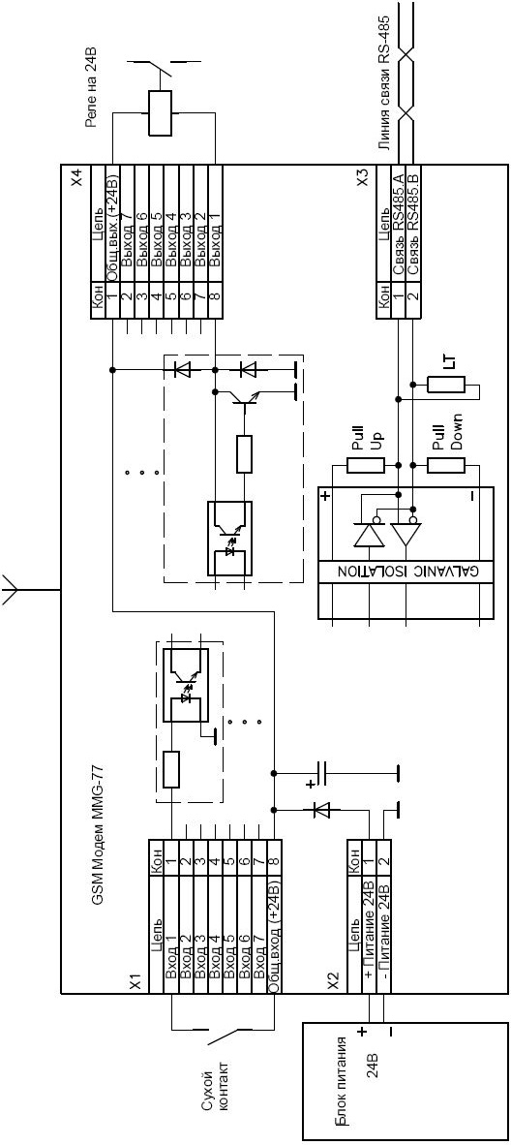

**Приложение А**

Рисунок А.1 - Схема подключения модема.

Pull Up, Pull Down – резисторы поляризации линии связи; LT –

терминатор линии связи.

Страница 14 из 16

Таблица А.1. Назначение контактов присоединительных

Страница 15 из 16

Разъем

Контакт

Назначение

X1

1

Вход DI1

2

Вход DI2

3

Вход DI3

4

Вход DI4

5

Вход DI5

6

Вход DI6

7

Вход DI7

8

Общий вход (+24В)

X2

1

Питание +24В

2

Питание -24В

X3

1

Интерфейс RS-485 A +

2

Интерфейс RS-485 B -

X4

1

Общий выход (+24В)

2

Выход DO7

3

Выход DO6

4

Выход DO5

5

Выход DO4

6

Выход DO3

7

Выход DO2

8

Выход DO1

**Лист регистрации изменений**

**ООО «ТД «Арматех»**

**г.Санкт-Петербург**

**(812) 740-75-02 (многоканальный)** [info@armatech.ru](mailto:info@armatech.ru) [http://www.armatech.ru](http://www.armatech.ru/)

Страница 16 из 16

Номе р измен ения

Номер раздела

,

подразд ела, пункта докумен та

Номера страниц (листов)

Номер бюллетеня и дата его выпуска (утверждения)

Входящий номер сопроводител ьного документа и дата

Дата внесения изменения, подпись (фамилия)

Замене нных

Измене нных

Новых (дополн енных)

Аннули рован- ных